REFERAT PRI PREDMETU BIOLOGIJA

9. RAZRED - BIOTEHNOLOGIJA

Referata ni obvezno narediti s pomočjo računalnika, napisan je lahko tudi ročno.

REFERAT JE SESTAVLJEN IZ 3 DELOV:

POROČILO

IZVLEČEK

PREDSTAVITEV

POROČILO

- Velikost pisave naj bo 12.
- Tema pisave: Times New Roman.

  - NASLOVNICA (1 stran): ime šole, naslov; naslov naloge (npr. ZARODNE CELICE); ime in priimek; razred avtorja; datum izdelave; kraj.

  - OSREDNJI DEL (1-2strani):

- UVOD (kratek opis teme, ki jo predstavljaš).
- VSEBINA (krajši podnaslovi in opisi).

- Uporaba najmanj 3 slikovnih gradiv. Slike naj ne presegajo velikosti spodnje slike.

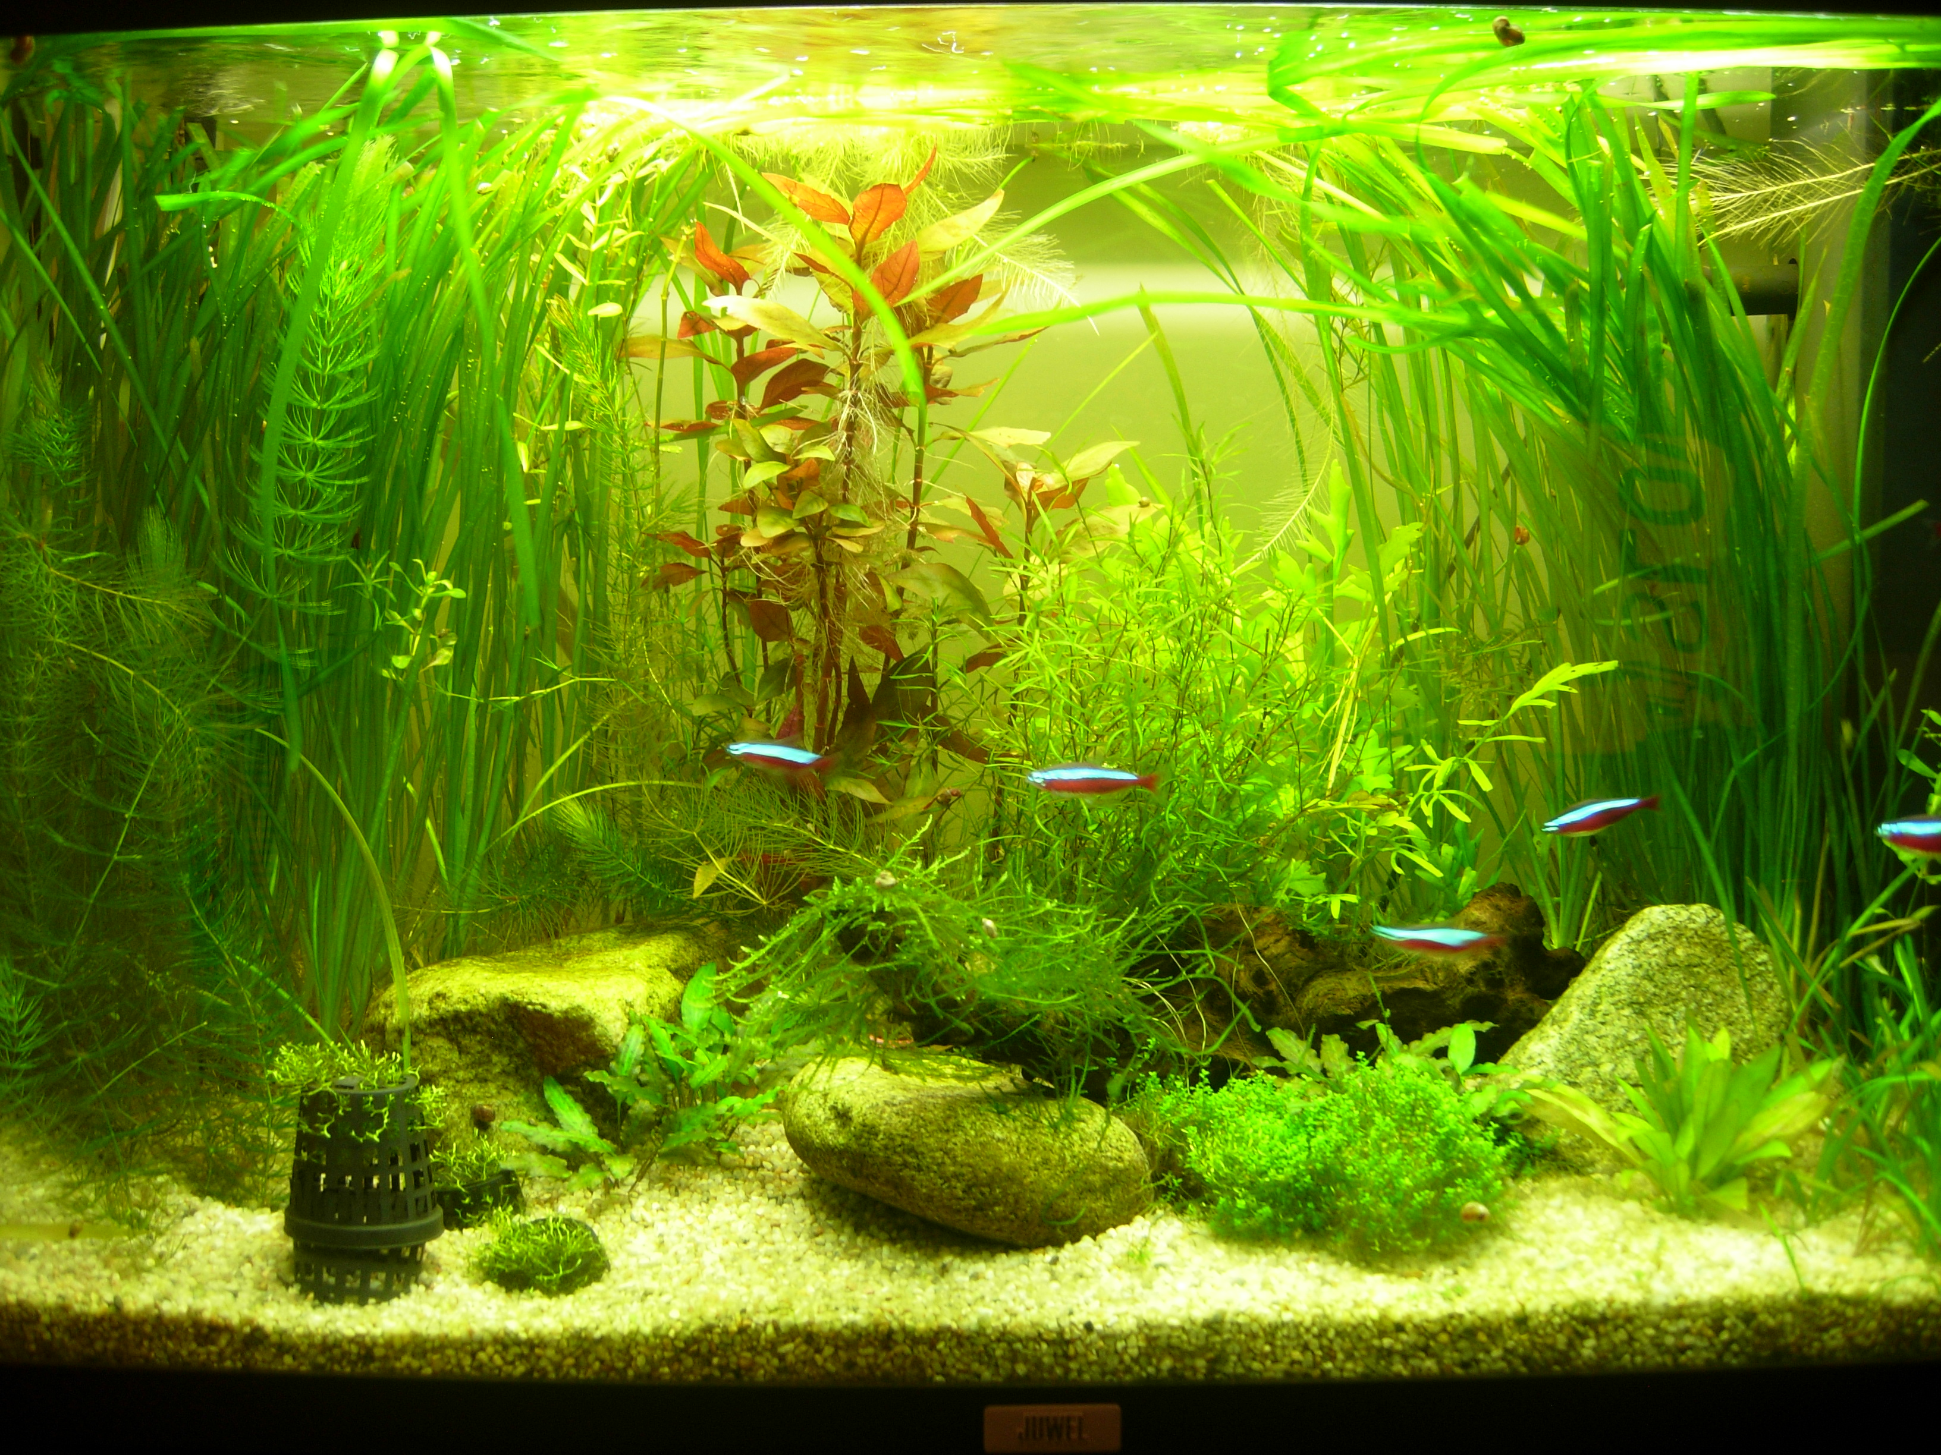.

- Uporabljena najmanj 2 vira. Samo 1 vir je lahko internetni.

  - ZAKLJUČEK (kratek sestavek): lastne misli o predstavljeni temi.

  - LITERATURA (1 stran + primeri kako navajati literaturo):
- knjižno gradivo – npr.: Knjiga - Meščan sem: iz življenja srednjeveških mest Avtor: Mihelič Darja Ilustrator: Šubic Maja Izdala: Mihelač in Nešović, 1996
- internet – npr.: https://www.os-zadobrova.si/ 5.3.2020

IZVLEČEK

Izvleček naj bo izdelan na A4 formatu in na samostojnem listu (ločen od poročila). Sestavljen naj bo iz naslova referata, ključnih besed ter zanimivosti, ki si jih sam spoznal ob prebiranju literature. Dobrodošla je tudi kakšna slika. Izvleček je namenjen tvojim sošolcem.

PREDSTAVITEV

Predstavitev je lahko v poljubni obliki. Npr. plakat, računalniške predstavitve ali demonstracija z izdelki ... Izbrano temo poskušaj predstaviti na zanimiv način.
Predstavitev mora biti daljša od treh minut ter krajša od petih minut.

IZBOR LASTNE TEME

Tema, ki si jo izbereš mora biti povezana z biotehnologijo. Tema je odobrena, ko se o njej posvetuješ z učiteljem.

OCENJEVALNI OBRAZEC REFERATA

Ocenjevalni obrazec je objavljen na spletni strani predmeta biologija 9. razred.

